**Муниципальное автономное дошкольное образовательное**

**учреждение «Детский сад №42»**

**Конспект досуга во второй младшей группе ко Дню пожилого человека**

**«Наши любимые бабушки и дедушки»**

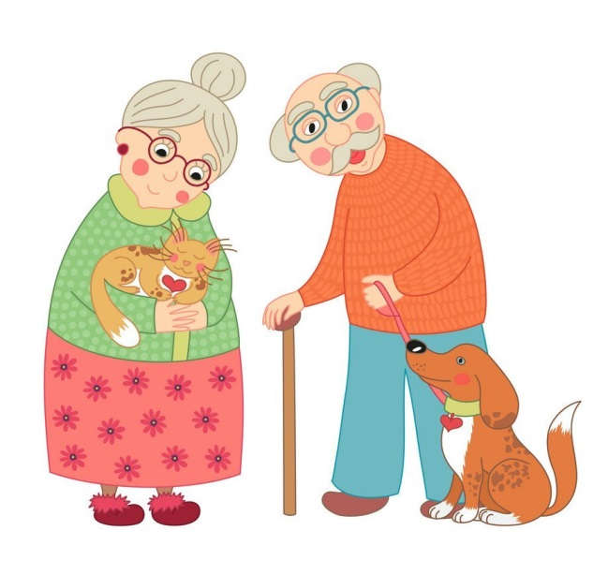

**Подготовила воспитатель:**

**Абузярова Э.Р.**

Саранск

2024 год

*Тема досуга:*«Наши любимые бабушки и дедушки»

*Возрастная группа:* вторая младшая группа.

*Цель:*Познакомить детей с праздником День пожилого человека

*Задачи:*

*Образовательные:*

Побуждать детей подбирать ласковые слова для бабушек и дедушек

Помогать детям выражать положительные эмоции (интерес, радость, восхищение, удивление)

Вовлекать детей в разговор во время представления. Обучать умению вести диалог с педагогом.

*Развивающие:*

Развивать творческие способности у детей.

Развивать мелкую моторику пальцев.

Развивать воображение.

*Воспитательные:*

Воспитывать любовь и уважение к старшему поколению, желание доставлять радость близкому, родному человеку.

*Интеграция образовательных областей:*

*ОО «Речевое развитие»:* расширение активного словаря .

*ОО «Социально – коммуникативное развитие»:* воспитывать любовь и уважение к старшему поколению

*ОО «Познавательное развитие»:* познакомить детей с праздником День пожилого человека

*ОО «Физическое развитие»:* развитие двигательной активности и мелкой моторики.

*ОО «Художественно – эстетическое развитие»:*  способствовать развитию навыков выразительной передачи игровых образов

*Предварительная работа:* Чтение стихов о бабушке, рассматривание иллюстраций к сказкам и рассказам о дедушках и бабушках, беседа о празднике День пожилых

людей.

*Место проведения:* групповое помещение МАДОУ.

*Аудитория:* дети старшего дошкольного возраста.

*Адресность:* старший дошкольный возраст.

*Ход ООД*:

Воспитатель. Ребята, к нам сегодня в гости пришла кукла. Давайте поздороваемся и познакомимся с ней. Куклу зовут Катя.

Кукла Катя. Здравствуйте ребята. (Кукла подходит к каждому ребенку). Здравствуйте, как тебя зовут?

Ребята, а вы знаете какой сегодня праздник?

Ответы детей.

Кукла Катя. Сегодня День пожилых людей. А кого называют пожилыми людьми?

Ответы детей.

Кукла Катя. Это все бабушки и дедушки. У вас я знаю тоже есть бабушки и дедушки, вы их очень любите. Бабушки и дедушки читают вам сказки?

Дети. Да

Кукла Катя. Сейчас я вам буду загадывать загадки, а вы попробуйте их отгадать, хорошо?

1.Он от дедушки ушел,

И от бабушки ушел.  
Только, на беду, в лесу  
Встретил хитрую Лису... (КОЛОБОК)

2. Звери жили в доме том,

Но медведь сломал их дом,

Он залезть в него не смог…

Это сказка ... (ТЕРЕМОК)  
3. Ее тянут бабка с внучкой,

Кошка, дед и мышка с Жучкой (РЕПКА)

Кукла Катя. Замечательно! Молодцы!

А моя бабушка летом в огороде овощи и фрукты выращивает, а осенью урожай собирает.

*(Выносит корзину и показывает детям)*

Бабушка попросила, чтобы мы ей помогли и разложили отдельно овощи и фрукты.

*Игра «Разложи овощи и фрукты»*

Кукла Катя. Ай да бабушка! Какой богатый урожай вырастила! А мы про неё песенку споём.

*Песня «Ладушки»*

- Ладушки, вы - ладушки.

- Где были?

- У бабушки.

- А что ели?

- Кашку.

- А что пили?

- Бражку.

- А что на закуску?

- Хлеба и капустку.

- Попили? Поели?

Кыш, полетели!

Воспитатель. Пирожки и блинчики

Стряпают бабули,

И играют весело

С внуками дедули!

Ребята, я знаю вы любите своих бабушек и дедушек. Давайте сейчас скажем ласковые слова для них.

*Игра «Скажи ласковое слово»*. (Дети встают вкруг, передают мяч и каждый говорит ласковые слова для бабушек и дедушек)

Воспитатель. А хотите, чтобы и ваши бабушки с дедушками заулыбались? Дети. Да.

Воспитатель. Давайте приготовим для них подарки и повесим их в раздевалке. Когда придут ваши бабушки с дедушками, они очень обрадуются и обязательно заулыбаются. Мы раскрасим аккуратно портреты наших бабушек и дедушек.

Дети садятся за столы. Выполняют работу-раскрашивают портреты бабушек и дедушек. Кукла Катя хвалит ребят за рисунки. Прощается с ребятами. Воспитатель. Дети, какой замечательный подарок получился у нас, бабушкам и дедушкам очень понравится. Ведь подарок, сделанный своими руками самый дорогой. Вечером, когда придут бабушки с дедушками, не забудьте обнять и сказать, как вы их любите.

Подводится итог:1. Какой сегодня праздник?

2. Чем мы занимались?

3. Что вам больше всего понравилось?

